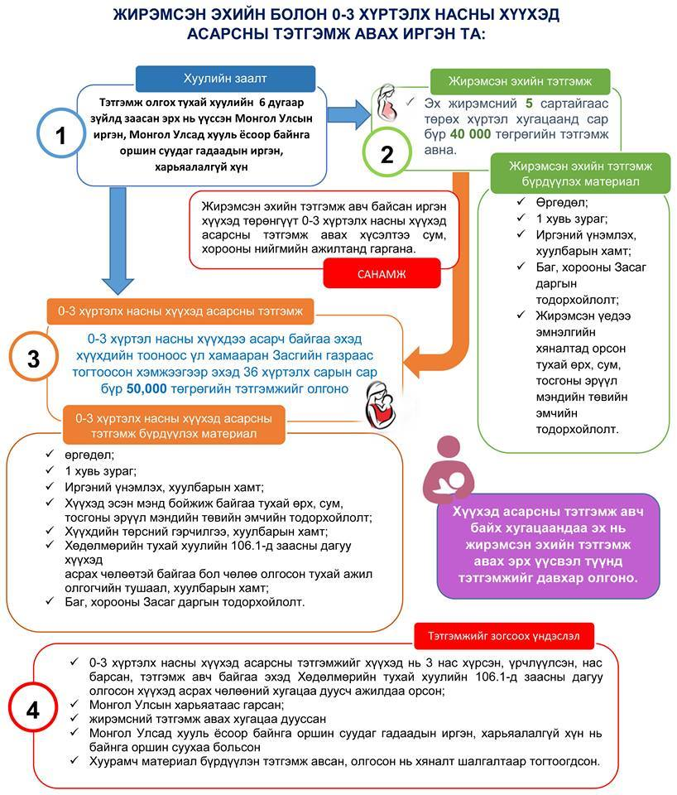Эх, олон хүүхэдтэй өрх толгойлсон эх, эцэгт тэтгэмж олгох тухай хууль 2018 оны 1 дүгээр сарын 1-нээс хэрэгжиж эхэлнэ
ЦАЛИНТАЙ ЭЭЖ ХӨТӨЛБӨРТ ХАМРАГДАХ ЭХЧҮҮД 2018 ОНЫ 1-Р САРЫН 2-НООС БҮРТГЭЖ ЭХЛЭХ ТУЛ ХОРООНЫ ХАЛАМЖИЙН АЖИЛТАНД БҮРТГҮҮЛНЭ.
ҮҮНД:
1. Өргөдөл
2. 1% цээж зураг
3. Хүүхдийн эрүүл бойжиж буй эмнэлгийнхээр бичиг...

